NAVODILA ZA UPORABO APLIKACIJE ZA POTREBE ODDAJE PODATKOV O TRŽNEM INTERESU

verzija 2.0.

Ljubljana, julij 2021

NAVODILA ZA DOSTOP DO SPLETNE APLIKACIJE

Za potrebe oddaje podatkov o tržnem interesu je na povezavi https://prostor-s.gov.si/ozkgji-ti/index.jsp mogoče dostopati do modula »Upravljanje s tržnimi interesi o omrežnih priključnih točkah«. Slednji omogoča pregledovanje, prevzem objavljenih postopkov ter uvoz podatkov (tržni interes) s strani zainteresiranih subjektov.
Navodila za modul upravljanja s tržnim interesom lahko najdete na osnovni strani spletne aplikacije.

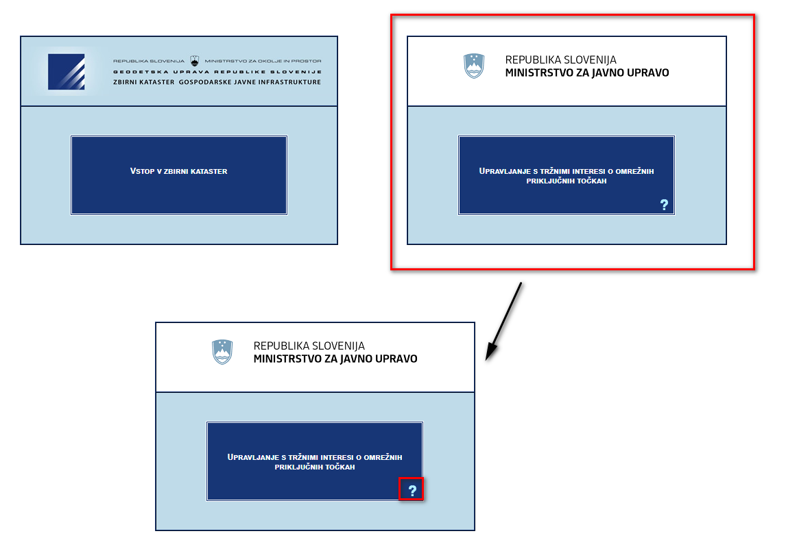
Slika 1: Modul za upravljanje s tržnim interesom

Navodila za uporabo so dostopna preko gumba .

Slika 2: Dostop do navodil znotraj modula

POSTOPEK PRIDOBITVE KVALIFICIRANEGA SPLETNEGA POTRDILA IN UPORABNIŠKEGA IMENA

Aplikacija, ki je nameščena na Ministrstvu za javno upravo, je dostopna le s kvalificiranim spletnim potrdilom, ki je lahko izdano s strani overovateljev SIGEN-CA, SIGOV-CA, AC-NLB, POSTA-CA ali HALCOM. V primeru, da na računalniku uporabnik nima nobenega spletnega potrdila, se pri prijavi pojavi naslednje okno:

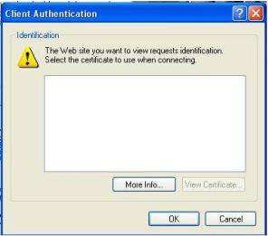

Slika 3: Opozorilno okno

V kolikor uporabnik ima nameščena digitalna spletna potrdila, se pri prijavi v oknu pojavijo vsa potrdila, ki so na voljo. Potrebno je izbrati ustrezno potrdilo.

Za pridobitev popolnega dostopa do aplikacije je potrebno narediti naslednje korake:

- pridobitev ustreznega kvalificiranega spletnega potrdila (SIGEN-CA, SIGOV-CA, AC-NLB, POSTA-CA ali HALCOM),

pridobitev uporabniškega imena in gesla za dostop do aplikacije.

- PRIDOBITEV KVALIFICIRANEGA SPLETNEGA POTRDILA JAVNE UPRAVE

V javni upravi sta na voljo dve ustrezni kvalificirani spletni potrdili, ki jih overja Ministrstvo za javno upravo:
- SIGOV-CA, ki je namenjeno zaposlenim v javni upravi in
- SIGEN-CA, ki je namenjeno pravnim in fizičnim osebam.

SIGOV-CA je namenjena samo državnim organom (ministrstva, organi v sestavi,...). Več o vrstah in namenu si lahko preberete na http://www.sigov-ca.gov.si/vrste-potrdil.php. Za potrebe dostopa do spletne aplikacije GJI je potrebno pridobiti spletno kvalificirano digitalno potrdilo.

SIGEN-CA je namenjena predvsem za poslovne subjekte in fizične osebe. Za potrebe dostopa do spletne aplikacije GJI je potrebno pridobiti spletno kvalificirano potrdilo za poslovne subjekte. Spletno kvalificirano potrdilo za fizične osebe ni ustrezno! To vrsto spletnega potrdila tako potrebuje večina lastnikov in upravljavcev GJI (občine, izvajalci gospodarskih javnih služb). Več o vrstah in namenu si lahko preberete na http://www.sigen-ca.si/vrstepotrdil.php .

Za dostop do spletnih aplikacij Geodetske uprave pa ustrezajo tudi digitalna spletna potrdila AC-NLB, POSTA-CA ali HALCOM. V kolikor ste že pridobili ustrezno kvalificirano spletno potrdilo, že imate izpolnjene osnovne pogoje za uporabo aplikacije.

PRIDOBITEV UPORABNIŠKEGA IMENA IN GESLA ZA DOSTOP DO APLIKACIJE

Po uspešnem prevzemu kvalificiranega spletnega potrdila je potrebno podati tudi zahtevek za pridobitev uporabniškega imena in gesla za aplikacijo. Zahtevek se nahaja na povezavi: https://www.gov.si/zbirke/javne-objave/javni-poziv-za-izkaz-trznega-interesa-za-gradnjo-sirokopasovnih-omrezij-naslednje-generacije-s-prenosno-hitrostjo-najmanj-30-mbs-na-podrocju-republike-slovenije-v-naslednjih-treh-letih/ .

Pravilno izpolnjen zahtevek je treba poslati na elektronski naslov gp.mju@gov.si in Zvonimir.Unijat@gov.si .

Za vse dodatne informacije v zvezi s postopkom in izpolnjevanjem zahtevka se lahko obrnete na elektronski naslov gp.mju@gov.si .

